建筑节能运行降碳报告书
居住建筑

工程名称 | 海岸古韵·绿映未来——威海荣成沿海地区民宿设计
工程地点 | 山东-威海
设计编号
建设单位
设计单位
设 计 人
审 核 人
审 定 人
设计日期 | 2024年12月29日


采用软件 | 建筑碳排放CEEB2024
软件版本 | 20240430(SP1)
研发单位 | 北京绿建软件股份有限公司
正版授权码 | T15852965965
目 录

1 建筑概况 4
2 标准依据 4
3 软件介绍 4
4 气象数据 5
4.1 逐日干球温度表 5
4.2 逐月辐照量表 5
4.3 峰值工况 5
5 围护结构 6
5.1 工程材料 6
5.2 围护结构作法简要说明 6
6 围护结构概况 7
7 设计建筑 8
7.1 房间类型 8
7.1.1 房间参数表 8
7.1.2 作息时间表 8
7.2 暖通空调系统 8
7.2.1 系统类型 8
7.2.2 制冷系统 8
7.2.3 供暖系统 9
7.2.4 空调风机 9
7.3 照明 9
7.4 光伏发电 9
8 参照建筑 9
8.1 房间类型 9
8.1.1 房间参数表 9
8.1.2 作息时间表 10
8.2 暖通空调系统 10
8.2.1 系统类型 10
8.2.2 制冷系统 10
8.2.3 供暖系统 10
8.2.4 空调风机 10
8.3 照明 10
9 计算结果 11
9.1 建筑运行碳排放 11
10 结论 11
11 附录 14
11.1 工作日/节假日人员逐时在室率(%) 14
11.2 工作日/节假日照明开关时间表(%) 14
11.3 工作日/节假日设备逐时使用率(%) 14
11.4 工作日/节假日空调系统运行时间表(1:开,0:关) 15
11.5 工作日/节假日新风运行时间表(%) 15

建筑概况
工程名称 | 新建项目
工程地点 | 山东-威海
地理位置 | 北纬：37.50° | 东经：122.10°
建筑寿命(年) | 50
建筑面积(m²) | 地上2725 地下0
建筑层数 | 地上2 地下0
建筑高度（m） | 地上6.0 地下0.0
建筑体积(m³) | 8236.17
建筑外表面积(m²) | 3645.93
北向角度 | 90
结构类型 | 框架结构
外墙太阳辐射吸收系数 | 0.50
屋顶太阳辐射吸收系数 | 0.75
控温期 | 供冷期:7.1-9.1,供暖期:12.1-2.1

标准依据
1. 《建筑碳排放计算标准》GB/T 51366-2019
2. 《建筑节能与可再生能源利用通用规范》GB 55015-2021
3. 《民用建筑绿色性能计算标准》JGJ/T 449-2018
4. 《民用建筑热工设计规范》GB 50176-2016
5. 《建筑节能与可再生能源利用通用规范》GB55015-2021

软件介绍
《建筑节能与可再生能源利用通用规范》GB55015-2021第2.0.3条提出：
新建的居住和公共建筑碳排放强度应分别在2016年执行的节能设计标准的基础上平均降低40%，碳排放强度平均降低7kgCO₂/㎡·a以上。
本报告内容由建筑碳排放CEEB2024计算并输出，建筑碳排放CEEB以CAD为平台，与建筑节能模型无缝对接，以国家标准《建筑碳排放计算标准》为主要依据，支持《建筑节能与可再生能源利用通用规范》GB55015-2021第2.0.3条设计建筑运行减碳的对比计算（其中参照建筑参数满足2016年国家和行业节能标准规定值）。

气象数据

逐日干球温度表
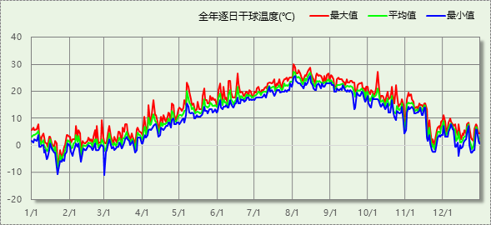

逐月辐照量表
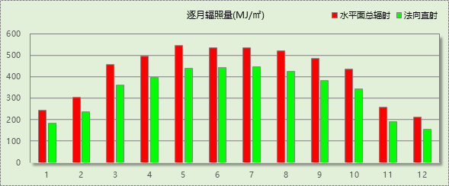

峰值工况
气象数据 | 时刻 | 干球温度(℃) | 湿球温度(℃) | 含湿量(g/kg) | 焓值(kj/kg)
最热 | 08月01日13时 | 30.0 | 26.1 | 20.4 | 82.3
最冷 | 02月28日05时 | -11.1 | -11.1 | 1.4 | -7.7

围护结构

工程材料
材料名称 | 导热系数λ | 蓄热系数S | 密度ρ | 比热容Cp | 蒸汽渗透  系数u | 数据来源
材料名称 | W/(m.K) | W/(㎡.K) | kg/m³ | J/(kg.K) | g/(m.h.kPa) | 数据来源
水泥砂浆 | 0.930 | 11.370 | 1800.0 | 1050.0 | 0.0210
石灰砂浆 | 0.810 | 10.070 | 1600.0 | 1050.0 | 0.0443
钢筋混凝土 | 1.740 | 17.200 | 2500.0 | 920.0 | 0.0158
碎石、卵石混凝土(ρ=2300) | 1.510 | 15.360 | 2300.0 | 920.0 | 0.0173
挤塑聚苯乙烯泡沫塑料（带表皮） | 0.030 | 0.340 | 35.0 | 1380.0 | 0.0000
加气混凝土、泡沫混凝土(ρ=700) | 0.180 | 3.100 | 700.0 | 1050.0 | 0.0998
混凝土多孔砖(190六孔砖） | 0.750 | 7.490 | 1450.0 | 709.4 | 0.0000

围护结构作法简要说明
1. 屋顶：屋顶构造一 (K=0.774,D=3.691)：（由上到下）
碎石、卵石混凝土(ρ=2300) 40mm＋挤塑聚苯乙烯泡沫塑料（带表皮） 20mm＋水泥砂浆 20mm＋加气混凝土、泡沫混凝土(ρ=700) 80mm＋钢筋混凝土 120mm＋石灰砂浆 20mm
2. 外墙（填充墙）：外墙构造一 (K=1.126,D=2.941)：（由外到内）
水泥砂浆 20mm＋挤塑聚苯乙烯泡沫塑料（带表皮） 20mm＋水泥砂浆 20mm＋钢筋混凝土 200mm＋石灰砂浆 20mm
3. 热桥柱：梁柱构造一 (K=1.126,D=2.941)：（由外到内）
水泥砂浆 20mm＋挤塑聚苯乙烯泡沫塑料（带表皮） 20mm＋水泥砂浆 20mm＋钢筋混凝土 200mm＋石灰砂浆 20mm
4. 挑空楼板：挑空楼板构造一 (K=1.192,D=2.146)：（由上到下）
水泥砂浆 20mm＋钢筋混凝土 120mm＋水泥砂浆 20mm＋挤塑聚苯乙烯泡沫塑料（带表皮） 20mm＋水泥砂浆 20mm
5. 阳台门下部门芯板：保温门（多功能门） (K=1.972)：
传热系数1.972W/㎡.K
6. 外窗：12A钢铝单框双玻窗（平均） (K=3.900)：
传热系数3.900W/㎡.K，窗太阳得热系数0.653
7. 幕墙：12A钢铝单框双玻窗（平均） (K=3.900)：
传热系数3.900W/㎡.K，窗太阳得热系数0.653
8. 周边地面：周边地面构造一 (K=4.988,D=1.431)：
水泥砂浆 20mm＋钢筋混凝土 120mm

围护结构概况

 |  | 设计建筑 |  |  | 参照建筑
体形系数S |  | 0.44 |  |  | 0.44
屋顶传热系数K |  | 0.77 |  |  | 0.30
外墙传热系数K |  | 1.13 |  |  | 0.35
房间天窗屋顶比 |  | － |  |  | －
挑空楼板K |  | 1.19 |  |  | 0.35
非供暖地下室顶板K |  | － |  |  | －
分隔供暖与非供暖空间的隔墙K |  | － |  |  | －
分隔供暖与非供暖空间的楼板K |  | － |  |  | －
周边地面保温材料层热阻 R |  | 0.00 |  |  | 1.50
地下室外墙保温材料层热阻 R |  | － |  |  | －
天窗传热系数K  和太阳得热系数 SHGC |  | K=－  SHGC=－ |  |  | K=－  SHGC=－
外窗（包括透明幕墙） | 朝向 | 最不利窗墙比 | 传热  系数 | 太阳得热 系数(夏季) | 窗墙比 | 传热  系数 | 太阳得热 系数(夏季)
外窗（包括透明幕墙） | 南向 | 0.42 | 3.90 | 0.65 | ≤0.30 | 1.80 | ——
 |  |  |  |  | ＞0.30 | 1.50 | ——
外窗（包括透明幕墙） | 北向 | 1.00 | 3.90 | 0.65 | ≤0.30 | 1.80 | ——
 |  |  |  |  | ＞0.30 | 1.50 | ——
外窗（包括透明幕墙） | 东向 | 0.93 | 3.90 | 0.65 | ≤0.30 | 1.80 | ——
 |  |  |  |  | 0.30<窗墙比≤0.40 | 1.50 | 0.50
 |  |  |  |  | ＞0.40 | 1.50 | 0.55
外窗（包括透明幕墙） | 西向 | 0.58 | 3.90 | 0.65 | ≤0.30 | 1.80 | ——
 |  |  |  |  | 0.30<窗墙比≤0.40 | 1.50 | 0.50
 |  |  |  |  | ＞0.40 | 1.50 | 0.55
备注：
1. 传热系数的单位W/(m2.k)，热阻的单位(m2.k)/W，其他参数无量纲.
2. 屋顶和外墙的传热系数K和热情性指标D指平均值.
3. 设计建筑：“—”代表本工程无对应项.
4. 参照建筑：“— —”代表参照建筑不要求，取值同设计建筑.

设计建筑

房间类型

房间参数表
房间类型 | 空调  温度℃ | 供暖  温度℃ | 新风量 | 渗透风  换气次数 | 人员密度 | 照明功率  密度 | 电器设备  功率
卧室 | 26 | 18 | 0.5(次/h) | 0(次/h) | 32(㎡/人) | 4(W/㎡) | 3(W/㎡)
起居室 | 26 | 18 | 0.5(次/h) | 0(次/h) | 32(㎡/人) | 4(W/㎡) | 3(W/㎡)
起居室 | 26 | 18 | 0.5(次/h) | 0(次/h) | 32(㎡/人) | 5(W/㎡) | 5(W/㎡)
餐厅 | 26 | 18 | 0.5(次/h) | 0(次/h) | 32(㎡/人) | 5(W/㎡) | 3(W/㎡)

作息时间表
详见附录

暖通空调系统

系统类型

系统分区
系统编号 | 系统类型 | 制冷  SEER | 制热  HSPF | 面积(㎡) | 包含的房间
Sys1 | 单元式房间空调器 | 5.35[全年能源消耗效率(APF)] |  | 1584.49 | 所有房间

热回收参数
系统编号 | 热回收 | 供冷 |  | 供暖
系统编号 | 热回收 | 回收效率 | 启动温(焓)差 | 回收效率 | 启动温(焓)差
Sys1 | 无 | － | － | － | －

制冷系统

多联机/单元式空调能耗
系统编号 | 制冷SEER | 耗冷量(kWh/a) | 耗电量(kWh/a) | 碳排放因子(kgCO2/kWh) | 碳排放量(tCO2/a)
Sys1 | 5.35[全年能源消耗效率(APF)] | 7770 | 1452 | 0.5703 | 0.828

供暖系统

多联机/单元式热泵能耗
系统编号 | 制热HSPF | 耗热量(kWh/a) | 耗电量(kWh/a) | 碳排放因子(kgCO2/kWh) | 碳排放量(tCO2/a)
Sys1 | 5.35[全年能源消耗效率(APF)] | 65497 | 12242 | 0.5703 | 6.982

空调风机
类别 | 电耗(kWh/a) | 碳排放因子(kgCO2/kWh) | 碳排放量(tCO2/a)
独立新排风 | 3377 | 0.5703 | 1.926
风机盘管 | 0 | 0.5703 | 0.000
全空气机组 | 0 | 0.5703 | 0.0000
合计 |  |  | 1.926

照明
房间类型 | 单位面积电耗  (kWh/㎡.a) | 房间个数 | 房间合计面积  (㎡) | 合计电耗  (kWh/a) | 碳排放因子(kgCO2/kWh) | 碳排放量(tCO2/a)
卧室 | 2.63 | 7 | 136 | 357 | 0.5703 | 0.204
起居室 | 8.03 | 39 | 1420 | 11403 | 0.5703 | 6.503
餐厅 | 10.04 | 1 | 144 | 1445 | 0.5703 | 0.824
总计 |  |  |  |  |  | 7.531

光伏发电
日照辐照量(kJ/㎡.天)：14043，年运行天数：365
光伏板面积(㎡) | 光电转换  效率(%) | 光伏系统效率 | 光伏电池性能  衰减修正系数 | 全年供电  (kWh/a) | 碳排放因子(kgCO2/kWh) | 可减少碳排放量(tCO2/a)
200 | 20 | 0.8 | 0.9 | 41006 | 0.5703 | 23.386
总计 |  |  |  |  |  | 23.386

参照建筑

房间类型

房间参数表
房间类型 | 空调  温度℃ | 供暖  温度℃ | 新风量 | 渗透风  换气次数 | 人员密度 | 照明功率  密度 | 电器设备  功率
卧室 | 26 | 18 | 0.5(次/h) | 0(次/h) | 32(㎡/人) | 6(W/㎡) | 5(W/㎡)
起居室 | 26 | 18 | 0.5(次/h) | 0(次/h) | 32(㎡/人) | 6(W/㎡) | 5(W/㎡)
起居室 | 26 | 18 | 0.5(次/h) | 0(次/h) | 32(㎡/人) | 6(W/㎡) | 5(W/㎡)
餐厅 | 26 | 18 | 0.5(次/h) | 0(次/h) | 32(㎡/人) | 6(W/㎡) | 5(W/㎡)

作息时间表
同设计建筑

暖通空调系统

系统类型
系统编号 | 系统类型 | 制冷  SEER | 制热  HSPF | 面积(㎡) | 包含的房间
Sys1 | 单元式房间空调器 | 4.40 | 2.80 | 同设计建筑 | 同设计建筑

制冷系统

多联机/单元式空调能耗
系统编号 | 制冷SEER | 耗冷量(kWh/a) | 耗电量(kWh/a) | 碳排放因子(kgCO2/kWh) | 碳排放量(tCO2/a)
Sys1 | 4.40 | 25241 | 5737 | 0.5703 | 3.272

供暖系统

多联机/单元式热泵能耗
系统编号 | 制热HSPF | 耗热量(kWh/a) | 耗电量(kWh/a) | 碳排放因子(kgCO2/kWh) | 碳排放量(tCO2/a)
Sys1 | 2.80 | 22875 | 8170 | 0.5703 | 4.659

空调风机
类别 | 电耗(kWh/a) | 碳排放因子(kgCO2/kWh) | 碳排放量(tCO2/a)
独立新排风 | 3377 | 0.5703 | 1.926
风机盘管 | 0 | 0.5703 | 0.000
全空气机组 | 0 | 0.5703 | 0.0000
合计 |  |  | 1.926

照明
房间类型 | 单位面积电耗  (kWh/㎡.a) | 房间个数 | 房间合计面积  (㎡) | 合计电耗  (kWh/a) | 碳排放因子(kgCO2/kWh) | 碳排放量(tCO2/a)
卧室 | 3.94 | 7 | 136 | 536 | 0.5703 | 0.306
起居室 | 12.05 | 39 | 1420 | 17104 | 0.5703 | 9.754
餐厅 | 12.05 | 1 | 144 | 1734 | 0.5703 | 0.989
总计 |  |  |  |  |  | 11.049

计算结果

建筑运行碳排放
电力 | 类别 | 设计建筑碳排放量kgCO2/(㎡·a) | 参照建筑碳排放量kgCO2/(㎡·a)
供冷(Ec) |  | 0.30 | 1.20
供暖(Eh) |  | 2.56 | 1.71
空调风机((Ef)) |  | 0.71 | 0.71
照明 |  | 2.76 | 4.06
化石燃料 | 所属类别 | 设计建筑碳排放量kgCO2/(㎡·a) | 参照建筑碳排放量kgCO2/(㎡·a)
烟煤II | 供暖：热源锅炉 | 0.00 | 0.00
无 | 生活热水(扣减了太阳能) |  | (燃料：燃气)
可再生 | 类别 | 设计建筑碳减排量kgCO2/(㎡·a) | 参照建筑碳减排量kgCO2/(㎡·a)
可再生能源(Er) | 光伏(Ep) | 8.58 | -
可再生能源(Er) | 风力(Ew) | 0.00 | -
碳排放合计 |  | 0.00 | 7.67
相对参照建筑降碳比例(%) |  | 100.00 (目标值: 40)
相对参照建筑碳排放强度降低值 kgCO2/(m2·a) |  | 7.67 (目标值:7)

结论
综合以上计算结果, 本项目的建筑运行碳排放强度在2016年执行的节能设计标准的基础上降低了100.00%, 碳排放强度降低了7.67kgCO2 / (m2.a)。建筑运行碳排放指标满足《建筑节能与可再生能源利用通用规范》GB55015 - 2021第2.0.3条的要求。

（注：按规范编制组要求，2.0.3条为标准的宏观技术内容，不作为单一具体工程的合规判定依据，报告书的降碳结论仅供参考。如有疑问可参看标准宣贯视频或咨询标准编制组。）

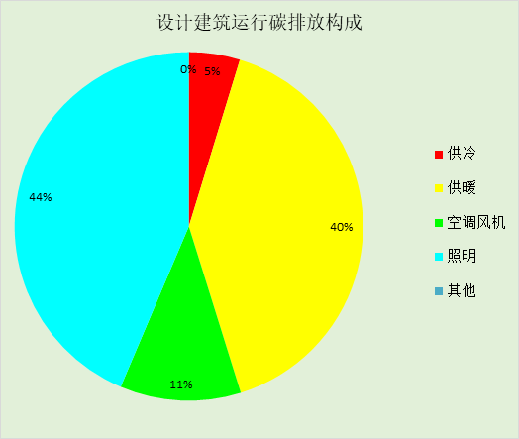
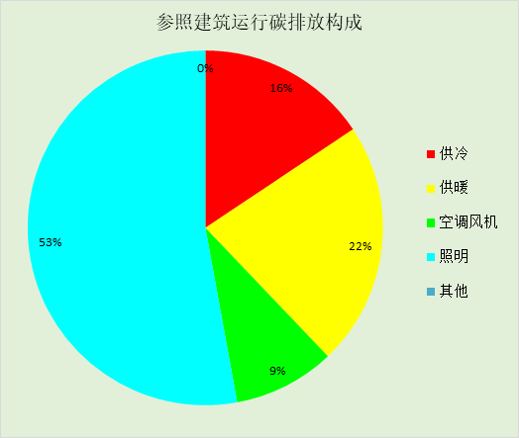
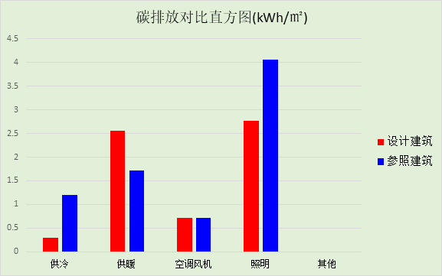

附录

工作日/节假日人员逐时在室率(%)

房间类型 | 1 | 2 | 3 | 4 | 5 | 6 | 7 | 8 | 9 | 10 | 11 | 12 | 13 | 14 | 15 | 16 | 17 | 18 | 19 | 20 | 21 | 22 | 23 | 24
卧室 | 61 | 61 | 62 | 61 | 61 | 58 | 40 | 21 | 17 | 16 | 15 | 16 | 18 | 18 | 15 | 14 | 14 | 14 | 15 | 18 | 24 | 37 | 52 | 57
卧室 | 57 | 57 | 58 | 58 | 58 | 59 | 55 | 42 | 30 | 21 | 15 | 14 | 17 | 17 | 14 | 14 | 13 | 13 | 14 | 17 | 23 | 32 | 46 | 52
起居室 | 16 | 16 | 16 | 15 | 16 | 24 | 31 | 19 | 15 | 14 | 14 | 19 | 22 | 19 | 13 | 14 | 18 | 35 | 49 | 54 | 50 | 35 | 21 | 15
起居室 | 14 | 13 | 13 | 13 | 13 | 18 | 22 | 24 | 29 | 32 | 34 | 37 | 35 | 32 | 26 | 28 | 33 | 39 | 44 | 47 | 45 | 34 | 23 | 16
起居室 | 16 | 16 | 16 | 15 | 16 | 24 | 31 | 19 | 15 | 14 | 14 | 19 | 22 | 19 | 13 | 14 | 18 | 35 | 49 | 54 | 50 | 35 | 21 | 15
起居室 | 14 | 13 | 13 | 13 | 13 | 18 | 22 | 24 | 29 | 32 | 34 | 37 | 35 | 32 | 26 | 28 | 33 | 39 | 44 | 47 | 45 | 34 | 23 | 16
餐厅 | 16 | 16 | 16 | 15 | 16 | 24 | 31 | 19 | 15 | 14 | 14 | 19 | 22 | 19 | 13 | 14 | 18 | 35 | 49 | 54 | 50 | 35 | 21 | 15
餐厅 | 14 | 13 | 13 | 13 | 13 | 18 | 22 | 24 | 29 | 32 | 34 | 37 | 35 | 32 | 26 | 28 | 33 | 39 | 44 | 47 | 45 | 34 | 23 | 16

注：上行：工作日；下行：节假日

工作日/节假日照明开关时间表(%)

房间类型 | 1 | 2 | 3 | 4 | 5 | 6 | 7 | 8 | 9 | 10 | 11 | 12 | 13 | 14 | 15 | 16 | 17 | 18 | 19 | 20 | 21 | 22 | 23 | 24
卧室 | 0 | 0 | 0 | 0 | 0 | 0 | 0 | 0 | 0 | 0 | 0 | 0 | 0 | 0 | 0 | 0 | 0 | 0 | 50 | 50 | 50 | 10 | 10 | 10
卧室 | 0 | 0 | 0 | 0 | 0 | 0 | 0 | 0 | 0 | 0 | 0 | 0 | 0 | 0 | 0 | 0 | 0 | 0 | 50 | 50 | 50 | 10 | 10 | 10
起居室 | 0 | 0 | 0 | 0 | 0 | 0 | 0 | 0 | 0 | 0 | 0 | 0 | 0 | 0 | 0 | 0 | 0 | 0 | 100 | 100 | 100 | 100 | 100 | 50
起居室 | 0 | 0 | 0 | 0 | 0 | 0 | 0 | 0 | 0 | 0 | 0 | 0 | 0 | 0 | 0 | 0 | 0 | 0 | 100 | 100 | 100 | 100 | 100 | 50
起居室 | 0 | 0 | 0 | 0 | 0 | 0 | 0 | 0 | 0 | 0 | 0 | 0 | 0 | 0 | 0 | 0 | 0 | 0 | 100 | 100 | 100 | 100 | 100 | 50
起居室 | 0 | 0 | 0 | 0 | 0 | 0 | 0 | 0 | 0 | 0 | 0 | 0 | 0 | 0 | 0 | 0 | 0 | 0 | 100 | 100 | 100 | 100 | 100 | 50
餐厅 | 0 | 0 | 0 | 0 | 0 | 0 | 0 | 0 | 0 | 0 | 0 | 0 | 0 | 0 | 0 | 0 | 0 | 0 | 100 | 100 | 100 | 100 | 100 | 50
餐厅 | 0 | 0 | 0 | 0 | 0 | 0 | 0 | 0 | 0 | 0 | 0 | 0 | 0 | 0 | 0 | 0 | 0 | 0 | 100 | 100 | 100 | 100 | 100 | 50

注：上行：工作日；下行：节假日

工作日/节假日设备逐时使用率(%)

房间类型 | 1 | 2 | 3 | 4 | 5 | 6 | 7 | 8 | 9 | 10 | 11 | 12 | 13 | 14 | 15 | 16 | 17 | 18 | 19 | 20 | 21 | 22 | 23 | 24
卧室 | 0 | 0 | 0 | 0 | 0 | 0 | 0 | 0 | 0 | 0 | 0 | 0 | 0 | 0 | 0 | 0 | 0 | 0 | 0 | 70 | 10 | 10 | 10 | 10
卧室 | 0 | 0 | 0 | 0 | 0 | 0 | 0 | 0 | 0 | 0 | 0 | 0 | 0 | 0 | 0 | 0 | 0 | 0 | 0 | 70 | 10 | 10 | 10 | 10
起居室 | 23 | 23 | 23 | 23 | 23 | 23 | 23 | 23 | 23 | 23 | 23 | 23 | 69 | 69 | 23 | 23 | 23 | 23 | 23 | 100 | 100 | 100 | 100 | 69
起居室 | 23 | 23 | 23 | 23 | 23 | 23 | 23 | 23 | 23 | 23 | 23 | 23 | 69 | 69 | 23 | 23 | 23 | 23 | 23 | 100 | 100 | 100 | 100 | 69
起居室 | 23 | 23 | 23 | 23 | 23 | 23 | 23 | 23 | 23 | 23 | 23 | 23 | 69 | 69 | 23 | 23 | 23 | 23 | 23 | 100 | 100 | 100 | 100 | 69
起居室 | 23 | 23 | 23 | 23 | 23 | 23 | 23 | 23 | 23 | 23 | 23 | 23 | 69 | 69 | 23 | 23 | 23 | 23 | 23 | 100 | 100 | 100 | 100 | 69
餐厅 | 23 | 23 | 23 | 23 | 23 | 23 | 23 | 23 | 23 | 23 | 23 | 23 | 69 | 69 | 23 | 23 | 23 | 23 | 23 | 100 | 100 | 100 | 100 | 69
餐厅 | 23 | 23 | 23 | 23 | 23 | 23 | 23 | 23 | 23 | 23 | 23 | 23 | 69 | 69 | 23 | 23 | 23 | 23 | 23 | 100 | 100 | 100 | 100 | 69

注：上行：工作日；下行：节假日

工作日/节假日空调系统运行时间表(1:开,0:关)
采暖期：
系统编号 | 1 | 2 | 3 | 4 | 5 | 6 | 7 | 8 | 9 | 10 | 11 | 12 | 13 | 14 | 15 | 16 | 17 | 18 | 19 | 20 | 21 | 22 | 23 | 24
Sys1 | 1 | 1 | 1 | 1 | 1 | 1 | 1 | 1 | 1 | 1 | 1 | 1 | 1 | 1 | 1 | 1 | 1 | 1 | 1 | 1 | 1 | 1 | 1 | 1
Sys1 | 1 | 1 | 1 | 1 | 1 | 1 | 1 | 1 | 1 | 1 | 1 | 1 | 1 | 1 | 1 | 1 | 1 | 1 | 1 | 1 | 1 | 1 | 1 | 1
供冷期：

系统编号 | 1 | 2 | 3 | 4 | 5 | 6 | 7 | 8 | 9 | 10 | 11 | 12 | 13 | 14 | 15 | 16 | 17 | 18 | 19 | 20 | 21 | 22 | 23 | 24
Sys1 | 1 | 1 | 1 | 1 | 1 | 1 | 1 | 1 | 1 | 1 | 1 | 1 | 1 | 1 | 1 | 1 | 1 | 1 | 1 | 1 | 1 | 1 | 1 | 1
Sys1 | 1 | 1 | 1 | 1 | 1 | 1 | 1 | 1 | 1 | 1 | 1 | 1 | 1 | 1 | 1 | 1 | 1 | 1 | 1 | 1 | 1 | 1 | 1 | 1

注：上行：工作日；下行：节假日

工作日/节假日新风运行时间表(%)
采暖期：
系统编号 | 1 | 2 | 3 | 4 | 5 | 6 | 7 | 8 | 9 | 10 | 11 | 12 | 13 | 14 | 15 | 16 | 17 | 18 | 19 | 20 | 21 | 22 | 23 | 24
Sys1 | 100 | 100 | 100 | 100 | 100 | 100 | 100 | 100 | 100 | 100 | 100 | 100 | 100 | 100 | 100 | 100 | 100 | 100 | 100 | 100 | 100 | 100 | 100 | 100
Sys1 | 100 | 100 | 100 | 100 | 100 | 100 | 100 | 100 | 100 | 100 | 100 | 100 | 100 | 100 | 100 | 100 | 100 | 100 | 100 | 100 | 100 | 100 | 100 | 100
供冷期：

系统编号 | 1 | 2 | 3 | 4 | 5 | 6 | 7 | 8 | 9 | 10 | 11 | 12 | 13 | 14 | 15 | 16 | 17 | 18 | 19 | 20 | 21 | 22 | 23 | 24
Sys1 | 100 | 100 | 100 | 100 | 100 | 100 | 100 | 100 | 100 | 100 | 100 | 100 | 100 | 100 | 100 | 100 | 100 | 100 | 100 | 100 | 100 | 100 | 100 | 100
Sys1 | 100 | 100 | 100 | 100 | 100 | 100 | 100 | 100 | 100 | 100 | 100 | 100 | 100 | 100 | 100 | 100 | 100 | 100 | 100 | 100 | 100 | 100 | 100 | 100

注：上行：工作日；下行：节假日

